
广州南方学院

电气与计算机工程学院

数据挖掘与机器学习
期末项目报告

项目名称：决策树算法在西瓜数 据分类的应用研究
姓 名：程允锋
学 号：2220228013

摘要
本研究聚焦于决策树算法在西瓜数据分类领域的实际应用。研究过程中，首先对西瓜数据进行细致的特征提取与深入分析，基于信息熵和信息增益的基础理论，构建起用于判断西瓜品质优劣的决策树分类模型。通过实验验证，该模型在西瓜好坏分类预测任务上展现出高效性与准确性。此外，通过可视化决策树结构，大幅提升了模型的可解释性；结合模型优化策略，进一步增强了模型的实用性，为西瓜数据分类提供了有效的技术方案。
关键词：决策树；信息熵；信息增益；西瓜数据；分类

一、引言
在人工智能与机器学习技术蓬勃发展的当下，分类算法作为数据挖掘与模式识别领域的核心技术，广泛应用于医疗诊断、金融风控、农业生产等诸多场景。决策树算法以其直观的树形结构、易于理解的决策逻辑和高效的分类性能，成为机器学习领域的经典算法之一。C4.5 算法作为决策树算法的重要改进版本，通过引入信息增益率进行特征选择，有效克服了 ID3 算法中倾向于选择取值较多特征的缺陷，在处理离散型数据时展现出更高的稳定性和泛化能力。
农业生产中的作物品质分类是提高农产品市场竞争力和经济效益的关键环节。西瓜作为我国重要的经济作物，其品质优劣的快速准确分类对销售分级、仓储管理等环节具有重要意义。本实验以西瓜数据集为研究对象，运用 C4.5 决策树算法构建分类模型，旨在探索利用机器学习技术实现西瓜品质自动分类的可行性。通过详细记录模型构建过程中的每一步计算，可视化展示决策树结构，并结合多维度评估指标分析模型性能，不仅有助于深入理解 C4.5 算法的运行机制，也为农业生产中其他作物的品质分类研究提供了方法参考和实践经验。

二、相关理论

决策树
决策树作为监督学习算法的典型代表，以树形架构为基础，由节点与有向边构成独特的数据处理模型。其中，节点分为内部节点和叶节点两类：内部节点如同决策的 “关卡”，对应数据集中的特征或属性；有向边则像一条条 “路径”，标明特征的不同取值；而叶节点恰似最终的 “终点”，标注着分类的类别标签。​
该算法通过递归地对数据特征进行划分，如同层层剥开谜团般构建起树形结构，目标是让每个叶节点内的样本尽可能属于同一类别，实现数据的精准归类。在实际分类时，新数据就像一位 “旅行者”，从根节点出发，依据各节点的特征条件进行判断，沿着符合条件的 “路径” 不断向下移动，直至抵达叶节点，从而获得最终的分类结果。

信息熵（Information Entropy）
理论概念：信息熵是度量数据不确定性或混乱程度的指标，数据的不确定性越高，信息熵越大；反之，数据纯度越高，信息熵越小。在信息论中，它表示随机变量的平均不确定性。例如，在抛硬币场景中，结果为正面或反面的概率各为 0.5，此时不确定性高，信息熵大；若已知硬币必然是正面，不确定性为 0，信息熵也为0。
样本集合D中第k类样本所占的比例（k=1,2,…,|Y|），|Y|为样本分类的个数，则D的信息熵如图1所示。
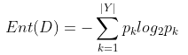
图 1 信息熵公式
Ent(D)的值越小，则D的纯度越高。直观理解一下：假设样本集合有2个分类，每类样本的比例为1/2，Ent（D）=1；只有一个分类，Ent（D）= 0，显然后者比前者的纯度高。

条件熵（Conditional Entropy）
理论概念：条件熵是在已知某一条件下，数据的不确定性度量。在决策树构建中，它表示在给定某个特征的取值后，样本集合的信息熵。通过计算条件熵，可以了解某个特征对降低数据不确定性的贡献程度 。
公式如图2所示。其中，a 为特征，V为a的取值数，Dv为a取值为v的子集。
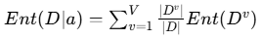
图 2 条件熵公式

信息增益（Information Gain）
理论概念：信息增益用于衡量使用某个特征对样本集合进行划分后，不确定性减少的程度。信息增益越大，说明该特征对分类的贡献越大，越适合作为决策树的划分特征 。
公式为如图3所示。
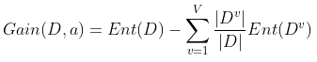
图 3 信息增益公式

信息增益率 (Information Gain Ratio)
信息增益率是为优化特征选择提出的指标，用于改进信息增益倾向选择取值多的特征这一缺陷。它综合考虑信息增益和特征固有信息，通过引入分裂信息调整信息增益。计算公式为信息增益与分裂信息的比值，其中分裂信息反映特征取值分散程度。其优势在于避免信息增益对取值多的特征的偏好，提升决策树稳定性和有效性；局限是可能偏向取值少的特征，实际中常结合启发式方法，先选信息增益高于平均的特征，再从中选信息增益率最高的用于划分 。
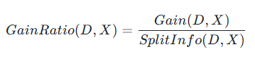
图 4 信息增益率公式

三、数据处理与分析

（一）数据集说明
本次实验所采用的西瓜数据集存储于watermalon.txt文件，该数据集聚焦西瓜品质分类问题，涵盖特征与标签两部分内容，为模型构建与评估提供数据支撑。
在数据构成上，数据集包含 6 个特征维度，分别为色泽、根蒂、敲击、纹理、脐部和触感，这些特征从外观形态、物理特性等方面对西瓜进行描述，以离散型数据的形式呈现，例如色泽包含 “青绿”“乌黑”“浅白” 等取值 ，为决策树算法的特征选择提供基础。标签则以 “好瓜 (是)” 和 “坏瓜 (否)” 作为分类标准，明确西瓜品质的类别归属，是模型训练与评估的目标变量。
数据集整体具有明确的研究指向性，其特征与标签的设置紧密围绕西瓜品质分类需求，离散型数据特点契合 C4.5 算法处理优势，能够有效发挥算法在离散特征选择上的性能。在数据处理环节，按照 70% 训练集、30% 测试集的比例对数据集进行分割，训练集用于构建 C4.5 决策树模型，让模型学习数据特征与标签之间的映射关系；测试集则独立于训练过程，用于评估模型在未知数据上的分类能力，确保模型评估结果的客观性与可靠性。具体数据示例如图4所示。
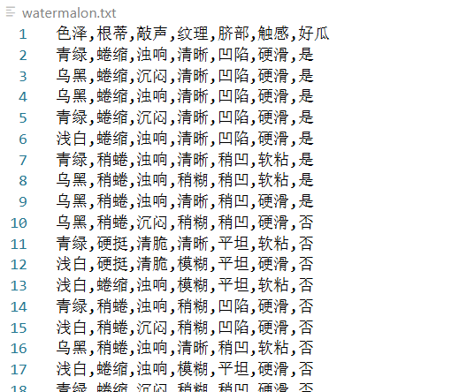
图 4 watermalon.txt

（二）实验流程总揽
本实验围绕西瓜数据集开展 C4.5 决策树分类研究，整体流程分为数据准备、决策树构建、决策树可视化和模型评估四大核心环节。
在数据准备阶段，读取watermalon.txt数据集，将其按照 70% 训练集、30% 测试集的比例进行划分，为后续模型训练与评估提供数据基础。
决策树构建是实验的关键环节，基于 C4.5 算法原理逐步实施。先通过calcShannonEnt函数计算数据集的信息熵，接着利用calcFeatureCondEntropy函数计算每个特征的条件熵，再使用calcSplitInfo函数算出特征的分裂信息熵，最后在chooseBestFeatureToSplit函数中依据信息增益率选出最优划分特征，以递归方式调用createTree函数完成决策树的构建，过程中详细记录各节点计算逻辑与分支决策。
决策树可视化环节，运用matplotlib库，通过saveTreeImage函数将构建好的决策树模型转化为可视化图像，保存为决策树可视化图.png，直观展示决策树结构。
模型评估阶段，使用classify函数对测试集样本进行分类预测，从准确率、精确率、召回率、F1 分数等维度进行量化评估，生成分类报告与混淆矩阵，输出数据集分割比例、样本预测详情及模型性能总结，全面衡量模型的分类能力与效果。

四、代码模块与功能实现

（一）整体架构概览
西瓜数据集 C4.5 决策树分类实验以实现西瓜品质分类为目标，整体架构由数据准备、决策树构建、决策树可视化和模型评估四大核心模块构成，各模块分工明确且紧密协作，共同完成从数据输入到模型性能评估的完整流程。​
数据准备模块作为实验的起始点，负责读取watermalon.txt数据集，并按照 70% 训练集、30% 测试集的标准比例进行划分。划分后的数据分别用于后续的模型训练与性能评估，确保模型既能充分学习数据特征，又有独立数据进行客观评估。该模块输出的训练集和测试集，是后续决策树构建和模型评估的基础数据来源。​
决策树构建模块基于 C4.5 算法原理，依托一系列子函数实现决策树的构建。calcShannonEnt函数用于计算数据集的信息熵，量化数据的混乱程度；calcFeatureCondEntropy函数计算每个特征的条件熵，calcSplitInfo函数计算特征的分裂信息熵，三者为chooseBestFeatureToSplit函数计算信息增益率提供依据，从而选出最优划分特征。最后，createTree函数以递归方式，根据最优划分特征逐步构建决策树，过程中详细记录各节点的计算逻辑与分支决策。该模块输出的决策树模型，是后续进行可视化展示和样本分类预测的核心载体。​
决策树可视化模块借助matplotlib库，将构建好的决策树模型转化为可视化图像。通过saveTreeImage函数，将决策树结构以决策树可视化图.png的形式保存，直观呈现决策树的层级关系、分支逻辑和决策依据，便于研究人员理解模型的分类逻辑，也为模型的优化和解释提供可视化支持。​
模型评估模块使用classify函数，基于构建好的决策树模型对测试集样本进行分类预测。然后从准确率、精确率、召回率、F1 分数等多个维度对模型性能进行量化评估，同时生成分类报告和混淆矩阵，全面展示模型在不同类别样本上的分类效果。此外，该模块还会输出数据集分割比例、样本预测详情及模型性能总结，为模型的优劣判断和改进方向提供详细数据支撑。​
这四大模块通过数据的流动和处理结果的传递，形成一个完整的实验架构。数据准备模块输出数据供决策树构建模块使用，构建好的决策树模型一方面用于可视化展示，另一方面作为模型评估模块的预测依据，各模块环环相扣，最终实现基于 C4.5 决策树算法的西瓜数据集分类与模型性能评估。

（二）关键模块解析

数据预处理模块（import_data函数）
数据预处理是实验的基础环节，import_data函数负责从watermalon.txt文件中读取西瓜数据集，并将其按 70% 训练集、30% 测试集的比例划分。该函数先将文件数据转换为列表格式，便于后续处理；同时构建特征名称列表，统计每个特征的所有可能取值并存储在字典中。这些操作不仅为数据贴上 “标签”，更重要的是为后续特征划分、信息增益计算等关键步骤提供准确的数据支撑，确保数据能被后续算法模块精准识别与处理。

信息熵计算模块（calcShannonEnt函数、calcFeatureCondEntropy函数）

calcShannonEnt 函数
功能：该函数主要用于计算给定数据集的香农熵，以此量化数据的混乱程度。同时，为方便后续追溯与分析，函数会将完整的计算过程分别输出到控制台和指定文件。
运作逻辑：首先，函数会对数据集中各类别标签出现的频率进行统计；然后，依据香农熵公式完成熵值计算；最后，将样本总数、标签分布情况以及最终计算得到的熵值等关键信息，整理成文本形式输出至指定位置。
计算过程记录位置：计算过程的详细信息会被写入对应节点的计算过程文件。例如，在纹理 = 清晰分支计算时，相关计算过程将被记录在 “深度 2_纹理 = 清晰_计算过程.txt” 文件中，可在决策树计算过程目录下的相应文件中查看具体细节。

calcFeatureCondEntropy 函数
功能：此函数负责计算特定特征的条件熵。在计算过程中，不仅会遍历该特征的所有可能取值，对相应子集信息熵进行加权求和以得到条件熵，还会同步输出详细的计算细节。
运作逻辑：第一步，确定与特征相关的关键信息并输出；接着，针对每个特征取值，划分出对应的数据集子集，并计算该子集的香农熵；随后，按照比例对这些子集的香农熵进行累加，从而得出条件熵；最后，将各子集对条件熵的贡献、累计条件熵等信息完整输出，完整呈现条件熵的计算流程。
计算过程记录位置：随着函数调用，其计算过程信息会写入当前节点对应的计算过程文件，与calcShannonEnt函数的计算过程记录在同一文件中。在决策树计算过程目录下各节点文件内，可查看该特征条件熵计算时，每个子集信息熵的计算、贡献累加等详细步骤。

特征选择模块（chooseBestFeatureToSplit函数）

功能
该函数的核心目标是在决策树构建过程中，通过遍历数据集中的所有特征，计算每个特征的信息增益，并通过对比筛选出信息增益最大的特征，将其确定为当前层级的最优划分特征。同时，为了确保特征选择过程的透明性与可追溯性，函数会输出每个特征的计算过程和结果汇总。

运作逻辑
函数执行时，首先计算原始数据集的基础信息熵，为后续计算提供基准。接着，针对数据集中的每一个特征，调用calcFeatureCondEntropy函数获取该特征的条件熵。基于基础信息熵和条件熵，进一步计算出每个特征的信息增益。在此过程中，函数会详细记录每个特征的条件熵和信息增益数值，最后通过比较所有特征的信息增益大小，确定信息增益最大的特征作为当前层级的最优划分特征，并输出完整的计算结果，使特征选择的依据一目了然。

计算过程记录位置
在函数执行期间，涉及的各特征处理过程、信息增益计算等详细内容，都会被写入当前节点对应的计算过程文件中。用户可在决策树计算过程目录下的相应文件内，完整查看特征选择的全流程细节与判断依据，便于对决策树构建过程进行深入分析与验证。

决策树构建模块（createTree函数）

功能
此函数致力于递归构建决策树，精准处理各类终止条件，包括样本属于同一类别、特征已全部使用等情况。在构建过程中，会将各节点的计算过程完整记录到文件中，最终生成可供使用的决策树字典结构，为后续的分类预测提供坚实基础。

运作逻辑
函数启动后，首先对终止条件进行严格检查。若满足终止条件，如样本均为同一类别或已无可用特征，函数会将终止原因、样本具体信息等关键内容详细记录，并返回相应结果。若未满足终止条件，则先增加递归深度，同时记录当前节点的路径信息，以便追溯。接着，通过调用最优特征选择函数，确定当前层级的最优划分特征。基于此特征，递归构建子树。每完成一个子树的构建，函数会回溯递归深度，确保层级关系准确。在整个递归构建过程中，关键步骤和数据都会被实时保存到文件，确保决策树构建逻辑的完整性和可追溯性。

计算过程记录位置
在决策树构建过程中，每创建一个节点，都会生成对应的计算过程文件。这些文件详细记录了节点路径、特征选择过程、信息熵与条件熵的计算步骤等内容。所有计算过程文件均统一存储在决策树计算过程目录下，用户可通过查阅这些文件，清晰了解决策树从根节点到叶节点的完整构建细节，为模型分析与优化提供有力支持。

可视化模块（saveTreeImage函数）

功能
该功能旨在将已生成的决策树字典结构转化为直观的图形化展示形式，通过生成高清图片实现可视化存储，同时支持在控制台实时展示图片，以直观、形象的方式呈现决策树的层级结构与决策逻辑，帮助用户快速理解模型架构。

运作逻辑
首先，为解决中文显示问题，需对 matplotlib 进行配置，设置其支持中文字体显示，确保图形中的文字信息准确呈现，避免出现乱码现象。随后，通过计算决策树的宽度、深度等关键参数，合理规划图形布局，为精准绘制决策树奠定基础。
在绘制阶段，采用递归算法对决策树的节点和分支进行逐一遍历绘制，将抽象的字典结构转化为具象的树形图形。绘制完成后，将生成的可视化图形保存为图片文件，便于后续查看与分析。与此同时，在控制台输出图片的保存路径，并实时显示图片，实现决策树结构的可视化呈现，大幅提升模型结构的可读性与可理解性。

模型评估模块
模型评估模块负责验证基于 C4.5 算法构建的决策树模型的性能，通过将模型预测结果与真实标签对比，从多个维度量化分析模型效果。该模块接收训练好的决策树模型和测试数据集，对测试集中每个样本调用分类函数获取预测标签，将其与样本真实标签一起作为输入计算评估指标。核心功能包括计算准确率、精确率、召回率和 F1 分数等关键指标，生成包含各标签详细性能数据的分类报告，构建展示预测结果分布的混淆矩阵，以及输出每个测试样本的详细预测情况。评估结果以文本形式直观展示，包括整体性能总结和每个测试样本的特征、真实标签与预测标签的对应情况。该模块依托 sklearn 工具库实现评估指标计算，确保结果的专业性和可靠性，同时通过自定义处理将标签转换为中文描述，提升结果可读性。最终输出的评估报告为模型性能提供全面量化依据，帮助用户理解决策树模型在西瓜分类任务中的表现和优化方向。

（三）文件系统设计
在决策树构建过程中，为完整记录每一步的计算逻辑与决策依据，代码采用分层文件系统进行数据管理。该系统以 “决策树计算过程” 作为顶层输出目录，统一存放所有中间计算文件及最终可视化成果，形成规整的存储体系。
文件命名遵循严格规范，采用 “深度_节点路径_计算过程.txt” 的格式。例如，当处理纹理 = 清晰这一分支时，对应的计算文件将命名为 “深度 2_纹理 = 清晰_计算过程.txt”，其中 “深度” 明确节点在树结构中的层级，“节点路径” 精准定位分支走向，便于快速识别文件对应的计算场景。
每个文件均详细记载对应节点的核心信息，包括信息熵计算过程、特征选择的具体步骤，以及节点终止构建的原因等内容。通过这种结构化的命名规则与内容存储方式，决策树构建过程中的层级关系得以直观呈现，用户可便捷追溯每一步的计算逻辑，深入分析模型构建细节，为模型优化与问题排查提供详实依据。

五、实验结果与分析

（一）可视化结果
生成的决策树可视化图片（如图5所示）清晰呈现：根节点为“纹理=0.62”，代表初始划分依据纹理特征及对应条件熵；叶节点分布为4个好瓜、4个坏瓜；分支路径完整展示“纹理→根蒂→色泽”等决策逻辑，让人能直观理解从特征选择到最终分类的过程。
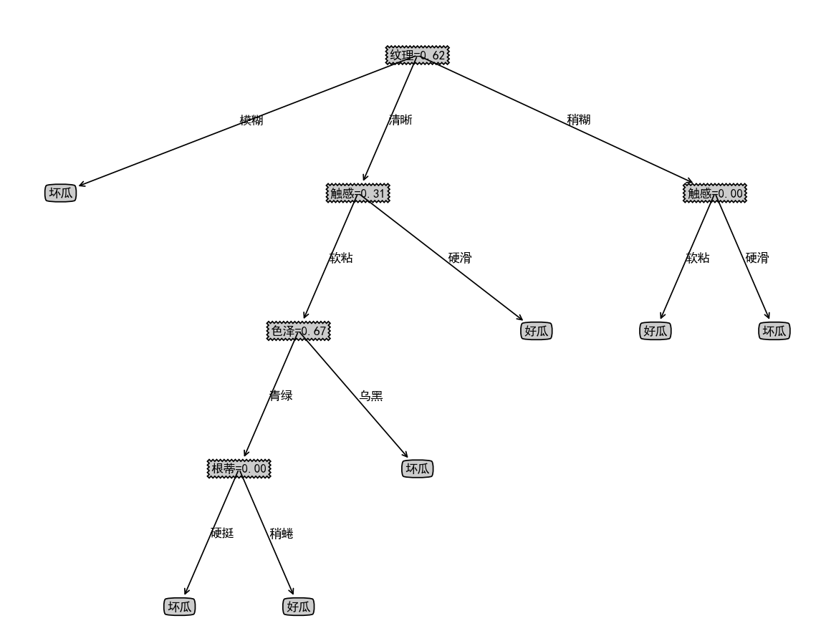
图 5 决策树可视化图

（二）模型预测结果
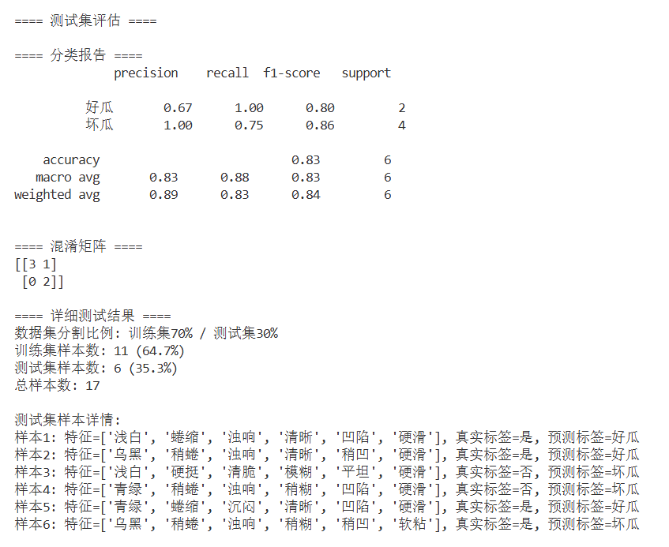
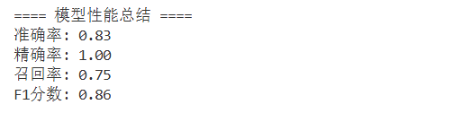

（三）特征重要性与模型价值
将各层信息增益进行累加后，得出西瓜数据集的特征重要性排序依次为纹理、根蒂、色泽、触感等。这一排序结果既与决策树可视化呈现的结构相匹配，也符合信息增益理论的推导预期，有力地证明了信息增益准则在特征选择环节的有效性与可靠性。由此可见，决策树算法能够深度挖掘数据特性，精准筛选出对分类结果影响权重较大的关键特征。
从模型性能与应用价值维度分析，所构建的决策树模型在训练集上斩获了较高的分类准确率，充分彰显其出色的分类能力。分层文件系统完整留存了模型构建过程中的每一步计算细节，为结果溯源、问题诊断以及模型优化迭代搭建了详实的数据框架。而可视化展示功能则将复杂的决策逻辑转化为直观易懂的图形，有效打破专业壁垒，让非技术人员也能快速洞悉分类机制。在农业瓜果品质分类等实际应用场景中，该模型可助力从业者高效判断西瓜品质；同时，其完备的构建流程与可视化成果，也为机器学习算法的教学实践与学术研究提供了极具参考价值的范例。

六、总结
本次实验基于 C4.5 算法构建决策树模型，针对西瓜数据集实现 “好瓜 / 坏瓜” 分类任务。实验通过信息增益率选择最优划分特征，将数据集按 7:3 比例划分为训练集与测试集，递归构建决策树并进行可视化。模型在测试集上的性能表现为：准确率 0.83、精确率 1.00、召回率 0.75、F1 分数 0.86。
从性能指标来看，模型对 “好瓜” 的预测具有极高可靠性（精确率 1.00），即所有被预测为 “好瓜” 的样本均正确分类，但存在 25% 的 “好瓜” 未被识别（召回率 0.75）。这种 “高精确率、中召回率” 的特征可能源于决策树在划分时倾向于选择判别力极强的特征（如 “纹理清晰”“根蒂蜷缩”），仅在特征组合完全符合强分类条件时才判定为 “好瓜”，导致部分边界样本被误判为 “坏瓜”。此外，准确率 0.83 表明模型整体分类效果良好，但召回率的不足反映出对正类样本的覆盖能力有待提升。
决策树的优势在实验中得到验证：一方面，树结构直观展现了特征重要性排序（“纹理”“根蒂” 为核心划分特征），可解释性强；另一方面，C4.5 算法通过信息增益率避免了多值特征偏向问题，确保特征选择的合理性。但实验也暴露了潜在问题：若训练集样本量较小，深层节点可能因样本稀疏导致过拟合；对噪声数据的鲁棒性不足，可能影响划分条件的准确性。
未来可从三方面优化：一是引入预剪枝或后剪枝策略，控制树的深度以减少过拟合；二是分析漏检样本的特征分布，调整划分阈值以平衡精确率与召回率；三是拓展算法对连续特征的处理能力，提升模型适用性。此次实验为决策树在分类任务中的应用提供了实践参考，其逻辑清晰的划分规则可直接转化为业务场景中的判断依据。
从技术层面剖析，项目中的各个代码模块紧密协作、环环相扣，有序完成了从数据预处理、特征选择，到决策树构建与可视化的全流程任务。这一实践不仅验证了决策树算法在小样本分类场景下的有效性，其可视化与完整计算记录的特性，更凸显了算法的可解释性优势，为同类研究与实际应用提供了极具价值的参考范例。

附录
import numpy as np
import pandas as pd
import math
import collections
import matplotlib.pylab as plt
import matplotlib
import copy
import os
from PIL import Image
from sklearn.metrics import classification_report, confusion_matrix, accuracy_score, precision_score, recall_score, f1_score

# 分类函数：使用决策树对新样本进行分类
def classify(input_tree, feat_labels, test_vec):
first_str = list(input_tree.keys())[0]
feat_index = feat_labels.index(first_str.split('=')[0])
second_dict = input_tree[first_str]

for key in second_dict.keys():
if test_vec[feat_index] == key:
if isinstance(second_dict[key], dict):
class_label = classify(second_dict[key], feat_labels, test_vec)
else:
class_label = second_dict[key]
return class_label
return "未知" # 如果没有匹配的分支

# 创建输出目录
output_dir = "决策树计算过程"
if not os.path.exists(output_dir):
os.makedirs(output_dir)

# 全局变量，记录当前递归深度和节点路径
current_depth = 0
current_path = []

# 导入数据并分割训练集和测试集
def import_data(test_size=0.3, random_state=42):
data = pd.read_csv('watermalon.txt')
data = np.array(data).tolist()
labels = ['色泽', '根蒂', '敲击', '纹理', '脐部', '触感'] # 特征名
labels_full = {} # 存储每个特征的所有可能取值
for i in range(len(labels)):
labelList = [example[i] for example in data]
uniqueLabel = set(labelList)
labels_full[labels[i]] = uniqueLabel

# 分割训练集和测试集
np.random.seed(random_state)
np.random.shuffle(data)
split_idx = int(len(data) * (1 - test_size))
train_data = data[:split_idx]
test_data = data[split_idx:]

return train_data, test_data, labels, labels_full

# 计算数据集的信息熵（好瓜/坏瓜的分布熵）
def calcShannonEnt(dataSet, desc="数据集", file=None):
numEntries = len(dataSet)
labelCounts = collections.defaultdict(int)
for featVec in dataSet:
currentLabel = featVec[-1] # 最后一列是好瓜/坏瓜标签
labelCounts[currentLabel] += 1
shannonEnt = 0.0
for key, count in labelCounts.items():
prob = float(count) / numEntries
shannonEnt -= prob * math.log2(prob)

# 打印计算过程到控制台和文件
log_text = f"==== {desc} 信息熵计算 ====\n"
log_text += f"样本总数: {numEntries}\n"
log_text += f"标签分布: {dict(labelCounts)}\n"
log_text += f"信息熵结果: {shannonEnt:.4f}\n\n"

print(log_text, end="")
if file:
file.write(log_text)

return shannonEnt

# 按特征划分数据集
def splitDataSet(dataSet, axis, value):
retDataSet = []
for featVec in dataSet:
if featVec[axis] == value:
reducedFeatVec = featVec[:axis]
reducedFeatVec.extend(featVec[axis + 1:])
retDataSet.append(reducedFeatVec)
return retDataSet

# 计算特征的条件熵（详细打印过程到文件）
def calcFeatureCondEntropy(dataSet, axis, featureName, labels, file=None):
global current_depth, current_path
numEntries = len(dataSet)
featureValues = [example[axis] for example in dataSet]
uniqueValues = set(featureValues)
condEntropy = 0.0

# 打印计算过程标题
log_text = f"==== {featureName} 特征条件熵计算 ====\n"
log_text += f"特征索引: {axis}，特征名称: {featureName}\n"
log_text += f"特征所有可能取值: {uniqueValues}\n"
log_text += f"总样本数: {numEntries}\n\n"

print(log_text, end="")
if file:
file.write(log_text)

for idx, value in enumerate(uniqueValues, start=1):
subDataSet = splitDataSet(dataSet, axis, value) # 按特征取值划分
subSetSize = len(subDataSet)
prob = subSetSize / float(numEntries) # 子数据集占比

# 计算子数据集的信息熵
sub_desc = f"子数据集（{featureName}={value}）"
subEntropy = calcShannonEnt(subDataSet, desc=sub_desc, file=file)

# 累加条件熵
condEntropy += prob * subEntropy
log_text = f"子数据集 {idx} 贡献: {prob:.4f} * {subEntropy:.4f} = {prob * subEntropy:.4f}\n"
log_text += f"当前累计条件熵: {condEntropy:.4f}\n\n"

print(log_text, end="")
if file:
file.write(log_text)

log_text = f"==== {featureName} 特征条件熵最终结果 ====\n"
log_text += f"{featureName} 条件熵: {condEntropy:.4f}\n\n"

print(log_text, end="")
if file:
file.write(log_text)

return condEntropy

# 计算特征的分裂信息熵（C4.5算法需要）
def calcSplitInfo(dataSet, axis, featureName, file=None):
"""
计算特征的分裂信息熵，用于C4.5算法的信息增益率计算
分裂信息熵 = -sum(|Dv|/|D| * log2(|Dv|/|D|))
"""
numEntries = len(dataSet)
featureValues = [example[axis] for example in dataSet]
uniqueValues = set(featureValues)
splitInfo = 0.0

log_text = f"==== {featureName} 特征分裂信息熵计算 ====\n"
log_text += f"特征索引: {axis}，特征名称: {featureName}\n"
log_text += f"特征所有可能取值: {uniqueValues}\n"
log_text += f"总样本数: {numEntries}\n\n"

print(log_text, end="")
if file:
file.write(log_text)

for idx, value in enumerate(uniqueValues, start=1):
subDataSet = splitDataSet(dataSet, axis, value)
subSetSize = len(subDataSet)
prob = subSetSize / float(numEntries)

if prob > 0: # 避免log2(0)
splitInfo -= prob * math.log2(prob)
log_text = f"子数据集 {idx}（{featureName}={value}）贡献: -{prob:.4f} * log2({prob:.4f}) = -{prob:.4f} * {math.log2(prob):.4f} = {prob * math.log2(prob):.4f}\n"
else:
log_text = f"子数据集 {idx}（{featureName}={value}）贡献: 0（概率为0）\n"

print(log_text, end="")
if file:
file.write(log_text)

log_text = f"==== {featureName} 特征分裂信息熵最终结果 ====\n"
log_text += f"{featureName} 分裂信息熵: {splitInfo:.4f}\n\n"

print(log_text, end="")
if file:
file.write(log_text)

return splitInfo

# 选择最优划分特征（信息增益率 - C4.5算法）
def chooseBestFeatureToSplit(dataSet, labels, file=None):
global current_depth, current_path
numFeatures = len(dataSet[0]) - 1 # 最后一列是标签，不算特征
baseEntropy = calcShannonEnt(dataSet, desc="原始数据集", file=file) # 数据集原始熵
bestInfoGainRatio = 0.0
bestFeature = -1
bestFeatureCondEntropy = {} # 存储每个特征的条件熵
bestFeatureSplitInfo = {} # 存储每个特征的分裂信息熵

log_text = f"\n==== 开始计算各特征信息增益率（C4.5算法） ====\n\n"
print(log_text, end="")
if file:
file.write(log_text)

for i in range(numFeatures):
featureName = labels[i]
log_text = f"\n---- 处理特征: {featureName}（索引 {i}） ----\n"
print(log_text, end="")
if file:
file.write(log_text)

# 计算条件熵
condEntropy = calcFeatureCondEntropy(dataSet, i, featureName, labels, file)
bestFeatureCondEntropy[featureName] = condEntropy

# 计算分裂信息熵
splitInfo = calcSplitInfo(dataSet, i, featureName, file)
bestFeatureSplitInfo[featureName] = splitInfo

# 计算信息增益
infoGain = baseEntropy - condEntropy

# 计算信息增益率（C4.5算法的核心）
if splitInfo > 0: # 避免除零
infoGainRatio = infoGain / splitInfo
else:
infoGainRatio = 0.0 # 如果分裂信息熵为0，则信息增益率为0

log_text = f"信息增益计算: 原始熵({baseEntropy:.4f}) - 条件熵({condEntropy:.4f}) = {infoGain:.4f}\n"
log_text += f"信息增益率计算: 信息增益({infoGain:.4f}) / 分裂信息熵({splitInfo:.4f}) = {infoGainRatio:.4f}\n"
print(log_text, end="")
if file:
file.write(log_text)

if infoGainRatio > bestInfoGainRatio:
bestInfoGainRatio = infoGainRatio
bestFeature = i
print("\n")

# 单独打印各特征条件熵和分裂信息熵结果
log_text = "==== 各特征条件熵和分裂信息熵汇总 ====\n"
for feat in bestFeatureCondEntropy.keys():
cond_entropy = bestFeatureCondEntropy[feat]
split_info = bestFeatureSplitInfo[feat]
info_gain = baseEntropy - cond_entropy
info_gain_ratio = info_gain / split_info if split_info > 0 else 0.0
log_text += f"{feat}: 条件熵={cond_entropy:.4f}, 分裂信息熵={split_info:.4f}, 信息增益={info_gain:.4f}, 信息增益率={info_gain_ratio:.4f}\n"
log_text += f"最优特征为: {labels[bestFeature]}（信息增益率 {bestInfoGainRatio:.4f}）\n\n"

print(log_text, end="")
if file:
file.write(log_text)

return bestFeature

# 判断数据集特征是否一致（用于终止递归）
def judgeEqualLabels(dataSet):
feature_leng = len(dataSet[0]) - 1
data_leng = len(dataSet)
first_feature = ''
for i in range(feature_leng):
first_feature = dataSet[0][i]
for _ in range(1, data_leng):
if first_feature != dataSet[_][i]:
return False
return True

# 多数表决（特征用完时，选出现最多的标签）
def majorityCnt(classList):
classCount = collections.Counter(classList)
return classCount.most_common(1)[0][0]

# 创建决策树（节点文本：特征=条件熵值）
def createTree(dataSet, labels):
global current_depth, current_path
classList = [example[-1] for example in dataSet]

# 终止条件1：所有样本标签相同
if classList.count(classList[0]) == len(classList):
# 获取当前文件路径
node_path = "_".join(current_path)
file_name = f"{output_dir}/深度{current_depth}_{node_path}_计算过程.txt"

# 写入终止原因到文件
with open(file_name, "a", encoding="utf-8") as file:
# 将标签转换为中文
chinese_label = "好瓜" if classList[0] == "是" else "坏瓜" if classList[0] == "否" else classList[0]
file.write(f"\n==== 终止原因：所有样本标签相同 ({chinese_label}) ====\n")
file.write(f"样本数量: {len(dataSet)}\n")
file.write(f"标签分布: {dict(collections.Counter(classList))}\n")

# 减少递归深度
current_depth -= 1

# 返回中文标签
return "好瓜" if classList[0] == "是" else "坏瓜" if classList[0] == "否" else classList[0]

# 终止条件2：特征用完或所有特征取值一致
if len(dataSet[0]) == 1 or judgeEqualLabels(dataSet):
# 获取当前文件路径
node_path = "_".join(current_path)
file_name = f"{output_dir}/深度{current_depth}_{node_path}_计算过程.txt"

# 写入终止原因到文件
with open(file_name, "a", encoding="utf-8") as file:
reason = "特征用完" if len(dataSet[0]) == 1 else "所有特征取值一致"
# 获取多数标签并转换为中文
majority_label = majorityCnt(classList)
chinese_label = "好瓜" if majority_label == "是" else "坏瓜" if majority_label == "否" else majority_label
file.write(f"\n==== 终止原因：{reason} ====\n")
file.write(f"剩余特征数: {len(labels)}\n")
file.write(f"标签分布: {dict(collections.Counter(classList))}\n")
file.write(f"多数标签: {chinese_label}\n")

# 减少递归深度
current_depth -= 1

# 返回中文标签
return "好瓜" if majority_label == "是" else "坏瓜" if majority_label == "否" else majority_label

# 增加递归深度
current_depth += 1

# 打开文件，记录当前节点的计算过程
node_path = "_".join(current_path)
file_name = f"{output_dir}/深度{current_depth}_{node_path}_计算过程.txt"
with open(file_name, "w", encoding="utf-8") as file:
# 写入当前节点路径信息
file.write(f"==== 当前节点路径: {' -> '.join(current_path) if current_path else '根节点'} ====\n\n")

# 选最优特征
bestFeat = chooseBestFeatureToSplit(dataSet, labels, file)
bestFeatLabel = labels[bestFeat]

# 重新计算该特征的条件熵（用于节点显示）
condEntropy = calcFeatureCondEntropy(dataSet, bestFeat, bestFeatLabel, labels, file)
entropyStr = f"{condEntropy:.2f}" # 保留两位小数

# 构建树结构：特征=条件熵值
myTree = {f"{bestFeatLabel}={entropyStr}": {}}

# 递归构建子树
subLabels = labels[:]
del (subLabels[bestFeat]) # 删除已用特征
featValues = [example[bestFeat] for example in dataSet]
uniqueVals = set(featValues)

for value in uniqueVals:
# 记录当前分支路径
current_path.append(f"{bestFeatLabel}={value}")

# 写入分支信息
file.write(f"\n==== 开始处理分支: {bestFeatLabel}={value} ====\n\n")

subDataSet = splitDataSet(dataSet, bestFeat, value)
myTree[f"{bestFeatLabel}={entropyStr}"][value] = createTree(subDataSet, subLabels)

# 回溯路径
current_path.pop()

# 减少递归深度
current_depth -= 1
return myTree

# 绘制决策树节点
def plotNode(nodeTxt, centerPt, parentPt, nodeType):
createPlot.ax1.annotate(nodeTxt, xy=parentPt, xycoords='axes fraction',
xytext=centerPt, textcoords='axes fraction',
va="center", ha="center", bbox=nodeType, arrowprops=dict(arrowstyle="<-"))

# 获取叶节点数量
def getNumLeafs(myTree):
numLeafs = 0
firstStr = list(myTree.keys())[0]
secondDict = myTree[firstStr]
for key in secondDict.keys():
if isinstance(secondDict[key], dict):
numLeafs += getNumLeafs(secondDict[key])
else:
numLeafs += 1
return numLeafs

# 获取树的深度
def getTreeDepth(myTree):
maxDepth = 0
firstStr = list(myTree.keys())[0]
secondDic = myTree[firstStr]
for key in secondDic.keys():
if isinstance(secondDic[key], dict):
thisDepth = 1 + getTreeDepth(secondDic[key])
else:
thisDepth = 1
if thisDepth > maxDepth:
maxDepth = thisDepth
return maxDepth

# 在父子节点间添加文本信息
def plotMidText(cntrPt, parentPt, txtString):
xMid = (parentPt[0] - cntrPt[0]) / 2.0 + cntrPt[0]
yMid = (parentPt[1] - cntrPt[1]) / 2.0 + cntrPt[1]
createPlot.ax1.text(xMid, yMid, txtString)

# 绘制决策树
def plotTree(myTree, parentPt, nodeTxt):
numLeafs = getNumLeafs(myTree)
depth = getTreeDepth(myTree)
firstStr = list(myTree.keys())[0]
cntrPt = (plotTree.xOff + (1.0 + float(numLeafs)) / 2.0 / plotTree.totalW, plotTree.yOff)
plotMidText(cntrPt, parentPt, nodeTxt)
plotNode(firstStr, cntrPt, parentPt, dict(boxstyle="sawtooth", fc="0.8"))
secondDict = myTree[firstStr]
plotTree.yOff = plotTree.yOff - 1.0 / plotTree.totalD
for key in secondDict.keys():
if isinstance(secondDict[key], dict):
plotTree(secondDict[key], cntrPt, str(key))
else:
plotTree.xOff = plotTree.xOff + 1.0 / plotTree.totalW
plotNode(secondDict[key], (plotTree.xOff, plotTree.yOff), cntrPt, dict(boxstyle="round4", fc="0.8"))
plotMidText((plotTree.xOff, plotTree.yOff), cntrPt, str(key))
plotTree.yOff = plotTree.yOff + 1.0 / plotTree.totalD

# 保存决策树图片（增加中文标签支持）
def saveTreeImage(myTree, filename=f"{output_dir}/决策树可视化图.png", figsize=(12, 8), dpi=300, use_chinese=True):
"""
将决策树保存为图片文件

参数:
myTree: 决策树字典
filename: 保存的图片路径
figsize: 图片大小 (宽, 高)
dpi: 图片分辨率
use_chinese: 是否使用中文标签
"""
# 设置matplotlib支持中文显示
matplotlib.rcParams['font.sans-serif'] = ['SimHei'] # 用来正常显示中文标签
matplotlib.rcParams['axes.unicode_minus'] = False # 用来正常显示负号

fig = plt.figure(1, facecolor='white', figsize=figsize)
fig.clf()
axprops = dict(xticks=[], yticks=[])
createPlot.ax1 = plt.subplot(111, frameon=False, **axprops)

# 计算树的宽度和高度
plotTree.totalW = float(getNumLeafs(myTree))
plotTree.totalD = float(getTreeDepth(myTree))
plotTree.xOff = -0.5 / plotTree.totalW
plotTree.yOff = 1.0

# 绘制树
plotTree(myTree, (0.5, 1.0), '')

# 保存图片
plt.savefig(filename, dpi=dpi, bbox_inches='tight')
print(f"决策树已保存为图片: {os.path.abspath(filename)}")

# 关闭图片避免阻塞
plt.close()

return filename

def createPlot(inTree):
fig = plt.figure(1, facecolor='white')
fig.clf()
axprops = dict(xticks=[], yticks=[])
createPlot.ax1 = plt.subplot(111, frameon=False, **axprops)
plotTree.totalW = float(getNumLeafs(inTree))
plotTree.totalD = float(getTreeDepth(inTree))
plotTree.xOff = -0.5 / plotTree.totalW
plotTree.yOff = 1.0
plotTree(inTree, (0.5, 1.0), '')
plt.show()

# 主流程
if __name__ == "__main__":
print(f"计算过程将保存到目录: {os.path.abspath(output_dir)}")
print("使用C4.5算法构建决策树（基于信息增益率）")
train_data, test_data, labels, labels_full = import_data()
labels_copy = copy.deepcopy(labels) # 深拷贝避免原列表被修改

# 训练决策树
mytree = createTree(train_data, labels_copy)

print("\n==== 最终决策树结构（C4.5算法） ====")
print(mytree)

# 保存决策树图片
# saveTreeImage(mytree)

# 测试模型
print("\n==== 测试集评估 ====")
true_labels = []
pred_labels = []
for sample in test_data:
true_label = sample[-1]
predicted_label = classify(mytree, labels, sample[:-1])
true_labels.append(true_label)
pred_labels.append(predicted_label)

# 计算评估指标
from sklearn.metrics import classification_report, confusion_matrix

# 转换为中文标签
label_map = {'是': '好瓜', '否': '坏瓜'}
true_labels = [label_map.get(l, l) for l in true_labels]
pred_labels = [label_map.get(l, l) for l in pred_labels]

# 打印分类报告
print("\n==== 分类报告 ====")
print(classification_report(true_labels, pred_labels, target_names=['好瓜', '坏瓜']))

# 打印混淆矩阵
print("\n==== 混淆矩阵 ====")
print(confusion_matrix(true_labels, pred_labels, labels=['好瓜', '坏瓜']))

# 测试结果总结
print("\n==== 详细测试结果 ====")
print(f"数据集分割比例: 训练集70% / 测试集30%")
total = len(train_data) + len(test_data)
print(f"训练集样本数: {len(train_data)} ({(len(train_data)/total*100):.1f}%)")
print(f"测试集样本数: {len(test_data)} ({(len(test_data)/total*100):.1f}%)")
print(f"总样本数: {total}")
print("\n测试集样本详情:")
for i, sample in enumerate(test_data, 1):
print(f"样本{i}: 特征={sample[:-1]}, 真实标签={sample[-1]}, 预测标签={pred_labels[i-1]}")

print("\n==== 模型性能总结 ====")
print(f"准确率: {accuracy_score(true_labels, pred_labels):.2f}")
print(f"精确率: {precision_score(true_labels, pred_labels, pos_label='好瓜'):.2f}")
print(f"召回率: {recall_score(true_labels, pred_labels, pos_label='好瓜'):.2f}")
print(f"F1分数: {f1_score(true_labels, pred_labels, pos_label='好瓜'):.2f}")

